Laporan Praktikum Gambar Teknik
I Gede Eka Lesmana, S.T, MT



Disusun oleh:
Nama: Fikri Dwi Septiadi
NIM/NPM:4725210020

PROGAM STUDI TEKNIK PERKERETAAPIAN
FAKULTAS TEKNIK
UNIVERSITAS PANCASILA
2026

KATA PENGANTAR
Puji dan syukur saya panjatkan kepada Tuhan Yang Maha Esa atas segala rahmat dan karunia-Nya sehingga saya dapat menyelesaikan laporan praktikum Gambar Teknik ini dengan baik. Laporan ini disusun sebagai salah satu bentuk pemenuhan tugas mata kuliah Praktik Gambar Teknik pada Program Studi Teknik Perkeretaapian Universitas Pancasila.
Saya menyadari bahwa laporan praktikum ini masih jauh dari sempurna, baik dalam penyusunan maupun pembahasan materi yang disajikan. Oleh karena itu, saya sangat mengharapkan kritik serta saran yang membangun dari dosen pengampu, yaitu I Gede Eka Lesmana, guna menjadi bahan evaluasi dan perbaikan di masa yang akan datang.
Saya juga menyampaikan terima kasih kepada semua pihak yang telah memberikan bantuan, dukungan, dan masukan selama proses penyusunan laporan ini. Semoga laporan praktikum ini dapat memberikan manfaat, menambah pengetahuan, serta menjadi referensi yang bermanfaat dalam mempelajari bidang gambar teknik.

Jakarta, 02 Juni 2026

Fikri Dwi Septiadi

DAFTAR ISI

BAB I
PENDAHULUAN

1.1 Latar belakang
Mata kuliah Gambar Teknik merupakan salah satu mata kuliah dasar yang memiliki peranan penting dalam bidang keteknikan. Mata kuliah ini mempelajari cara menyampaikan ide, rancangan, serta informasi teknis melalui gambar yang dibuat berdasarkan standar dan aturan tertentu. Dalam dunia industri, gambar teknik digunakan sebagai sarana komunikasi utama antara perancang, teknisi, operator, hingga pelaksana di lapangan. Oleh karena itu, gambar teknik harus dibuat secara jelas, detail, dan mudah dipahami agar tidak terjadi kesalahan dalam proses pembuatan maupun perakitan suatu produk atau konstruksi.
Pemahaman mengenai gambar teknik menjadi hal yang sangat penting bagi mahasiswa teknik karena hampir seluruh proses perencanaan dan produksi membutuhkan gambar kerja yang akurat. Melalui pembelajaran gambar teknik, mahasiswa dapat memahami berbagai simbol, jenis garis, ukuran, proyeksi, toleransi, serta aturan standar yang digunakan dalam proses penggambaran. Kemampuan tersebut nantinya akan membantu mahasiswa dalam membaca maupun membuat gambar kerja sesuai kebutuhan industri dan perkembangan teknologi.
Praktikum Gambar Teknik diselenggarakan sebagai bentuk penerapan teori yang telah dipelajari selama perkuliahan. Kegiatan praktikum memberikan kesempatan kepada mahasiswa untuk mempraktikkan secara langsung teknik-teknik menggambar dengan langkah yang sistematis dan terstruktur. Selain itu, praktikum juga melatih ketelitian, kedisiplinan, serta kemampuan berpikir logis dalam menyusun gambar sesuai prosedur yang berlaku. Dengan adanya praktikum, mahasiswa diharapkan mampu meningkatkan keterampilan teknis sekaligus memahami pentingnya ketepatan dalam pembuatan gambar kerja.
Dalam pelaksanaan praktikum, mahasiswa tidak hanya mempelajari teknik menggambar secara manual, tetapi juga menggunakan perangkat lunak komputer sebagai media pendukung. Salah satu perangkat lunak yang banyak digunakan adalah AutoCAD. AutoCAD merupakan aplikasi desain berbasis komputer yang digunakan untuk membuat gambar teknik dengan tingkat ketelitian tinggi. Software ini telah digunakan secara luas di berbagai bidang, seperti teknik sipil, teknik mesin, arsitektur, manufaktur, hingga teknik perkeretaapian.
Penggunaan AutoCAD memberikan banyak keuntungan dibandingkan metode gambar manual. Dengan bantuan AutoCAD, proses pembuatan gambar menjadi lebih cepat, rapi, dan presisi karena seluruh ukuran dapat diatur secara akurat menggunakan sistem koordinat digital. Selain itu, fitur pengeditan yang tersedia memungkinkan pengguna melakukan perubahan desain dengan lebih mudah tanpa harus menggambar ulang secara keseluruhan. Hal tersebut membuat proses perancangan menjadi lebih efisien dan fleksibel sesuai kebutuhan pekerjaan.

1.2 Rumusan Masalah
- Apa yang dimaksud dengan AutoCAD dan bagaimana perkembangan penggunaannya dalam bidang teknik?
- Apa fungsi dan manfaat AutoCAD dalam pembuatan gambar teknik dua dimensi (2D) maupun tiga dimensi (3D)?
- Fitur dan tools apa saja yang terdapat pada AutoCAD untuk membantu proses perancangan gambar teknik?
- Bagaimana cara menjalankan serta mengenal interface pada AutoCAD?
- Bagaimana penerapan AutoCAD dalam praktikum Gambar Teknik untuk meningkatkan keterampilan mahasiswa?
1.3 Tujuan Praktikum
- Memahami pengertian, fungsi, dan manfaat AutoCAD dalam bidang teknik.
- Mengetahui cara menjalankan dan menggunakan interface pada AutoCAD.
- Melatih kemampuan mahasiswa dalam membuat gambar teknik 2D menggunakan AutoCAD.
- Mengenal berbagai tools dan fitur AutoCAD yang digunakan dalam proses menggambar teknik.
- Meningkatkan keterampilan mahasiswa dalam membuat gambar teknik secara teliti, cepat, dan sesuai standar industri.
- Memberikan pengalaman praktis kepada mahasiswa dalam penggunaan software desain berbasis CAD.
1.4 Manfaat Praktikum
- Menambah pemahaman mahasiswa mengenai penggunaan AutoCAD dalam gambar teknik.
- Melatih ketelitian dan keterampilan mahasiswa dalam membuat gambar teknik secara digital.
- Membantu mahasiswa memahami penggunaan tools dan fitur AutoCAD dalam proses desain.
- Meningkatkan efisiensi mahasiswa dalam membuat, mengedit, dan mendokumentasikan gambar teknik.
- Menjadi bekal dasar bagi mahasiswa untuk menghadapi kebutuhan dunia kerja di bidang teknik dan industri.
- Membantu mahasiswa memahami proses pembuatan gambar teknik yang sesuai dengan standar
  - Sistematika Penulisan
- BAB I PENDAHULUAN
Berisi latar belakang, rumusan masalah, tujuan, manfaat praktikum, dan sistematika penulisan laporan.

- BAB II LANDASAN TEORI
Membahas teori dasar AutoCAD, sistem koordinat, perintah draw dan modify, serta aturan dimensioning.
- BAB III PEMBAHASAN
Berisi langkah-langkah pengerjaan praktikum, proses pembuatan objek, dan hasil drawing.
- BAB IV PENUTUP
Berisi kesimpulan dan saran dari hasil praktikum yang telah dilakukan.
- DAFTAR PUSTAKA DAN LAMPIRAN
Berisi referensi teori dan dokumen pendukung laporan prak

BAB II
LANDASAN TEORI

2.1 Mengenal AutoCAD
AutoCAD merupakan perangkat lunak desain berbantuan komputer (Computer Aided Design/CAD) yang dikembangkan oleh Autodesk. Software ini dipakai untuk membuat gambar teknik dalam bentuk dua dimensi (2D) maupun tiga dimensi (3D). AutoCAD banyak digunakan dalam bidang teknik, arsitektur, dan desain karena mampu membantu proses perancangan menjadi lebih mudah dan akurat.
Sebagai salah satu software CAD, AutoCAD dikenal luas sebagai aplikasi utama dalam pembuatan gambar teknik dua dimensi (2D) maupun tiga dimensi (3D) dengan tingkat akurasi yang tinggi. Di Indonesia, AutoCAD banyak digunakan oleh perusahaan di bidang teknik dan arsitektur untuk membantu proses perancangan dan desain.
Keunggulan AutoCAD dibandingkan aplikasi CAD lainnya terletak pada kemampuannya dalam membuat gambar 2D yang dapat dikembangkan menjadi model 3D. Selain itu, tampilan antarmukanya yang mudah dipahami membuat pengguna, baik pemula maupun profesional, lebih cepat menguasai cara penggunaannya. Hal tersebut menjadikan AutoCAD tetap populer dan mampu bersaing dengan berbagai software CAD lainnya.
Dalam perkembangan teknologi CAD, persaingan antarperangkat lunak semakin ketat. Oleh sebab itu, Autodesk sebagai pengembang AutoCAD terus menghadirkan inovasi dan pembaruan fitur. Perjalanan perkembangan AutoCAD dapat dijelaskan sebagai berikut:
- 1982 : AutoCAD pertama kali diperkenalkan oleh Autodesk sebagai aplikasi berbasis DOS.
- 1986 : AutoCAD berhasil menjadi salah satu software CAD terlaris di dunia.
- 1992 :Autodesk meluncurkan AutoCAD R12 yang telah mendukung sistem operasi Windows.
- 2000 : Diperkenalkan format file DWG terbaru beserta fitur plotting yang lebih modern dan efisien.
- 2005 : Autodesk menambahkan fitur dynamic blocks untuk mempermudah proses menggambar.
- 2007 : AutoCAD 2007 dirilis dengan peningkatan besar pada kemampuan pemodelan 3D.
- 2010 : AutoCAD mulai tersedia dalam versi MacOS sehingga dapat digunakan oleh pengguna perangkat Apple.
- 2013 : Autodesk menghadirkan Autodesk 360 sebagai sarana kolaborasi berbasis cloud.
- 2015 : Ditambahkan fitur impor PDF serta tools dimensioning yang lebih pintar dan praktis.

2017 : AutoCAD mengalami pengembangan pada fitur 3D printing dan cloud rendering agar proses desain lebih modern.
- 2020 : Autodesk mulai fokus pada interoperabilitas dan teknologi AI-assisted drafting untuk meningkatkan efisiensi pekerjaan desain.
Seiring perkembangannya, AutoCAD terus mempertahankan konsep kemudahan penggunaan dan efisiensi kerja. Hal ini membuat software tersebut cocok digunakan oleh pemula maupun pengguna profesional. Saat ini, AutoCAD tidak hanya dipakai untuk membuat gambar teknik, tetapi juga menjadi platform desain terpadu yang mendukung integrasi data dan kolaborasi cloud secara langsung (real-time). Dengan kemampuan tersebut, AutoCAD menjadi salah satu solusi penting di bidang teknik, arsitektur, dan manufaktur.
2.2 Fungsi AutoCAD
AutoCAD banyak digunakan untuk menghasilkan gambar teknik benda atau bangunan yang sederhana hingga kompleks. AutoCAD dimanfaatkan dalam perancangan bangunan, layout pabrik, sistem perpipaan, mekanikal, hingga desain furnitur.
Fitur yang disediakan AutoCAD juga sangat mudah digunakan dibandingkan aplikasi CAD lainnya. Untuk mahasiswa teknik sipil, arsitektur, mesin, dan industri, AutoCAD merupakan aplikasi wajib yang sangat mendukung aktivitas akademik dan proyek.
AutoCAD sangat cocok untuk memenuhi kebutuhan pengguna di bidang teknik karena kecepatan dan ketepatannya dalam menggambar. Selain itu, pengguna dapat melakukan anotasi, pengukuran presisi, dan dokumentasi secara otomatis. Yang paling menarik, AutoCAD juga mendukung pembuatan visualisasi 3D dan layout presentasi yang profesional dengan fitur Viewports dan Layout Tabs.

2.3 Fitur Utama AutoCAD
- Pembuatan Gambar 2D
Digunakan untuk membuat desain teknik berupa garis, bentuk, kurva, serta berbagai simbol teknik.
- Pembuatan Model 3D
Memungkinkan pengguna membuat objek tiga dimensi menggunakan solid, mesh, maupun surface.
- Fitur Anotasi
Membantu menambahkan teks, ukuran, dan tanda tertentu pada gambar agar lebih jelas dan mudah dipahami.
- Layout dan Pencetakan
Menyediakan pengaturan tata letak gambar sebelum dicetak sesuai standar teknis.
- Ekspor Berbagai Format
Mendukung penyimpanan dan pertukaran file dalam format seperti DWG, PDF, dan DXF.
2.4 Manfaat AutoCAD
- Meningkatkan Ketelitian: AutoCAD membantu menghasilkan gambar dengan ukuran dan detail yang lebih presisi.
- Menghemat Waktu Pengerjaan; Proses desain dan revisi dapat dilakukan lebih cepat dibandingkan menggambar secara manual.
- Efektivitas Kerja Tim: Membantu anggota tim teknik bekerja bersama dalam satu file secara lebih praktis dan terkoordinasi.
- Dokumentasi yang Terstruktur: Menyediakan gambar kerja serta anotasi yang dapat disesuaikan dengan kebutuhan proyek.
- Kompatibilitas dengan Berbagai Software: Dapat diintegrasikan dengan aplikasi lain seperti Revit maupun Excel untuk mendukung pekerjaan teknik.
- Mempermudah Perubahan Desain: Proses revisi dan penyuntingan desain menjadi lebih cepat selama pengembangan proyek berlangsung.
- Fleksibel untuk Berbagai Skala Proyek: Dapat digunakan pada proyek kecil maupun besar yang melibatkan berbagai bidang teknik.
Antarmuka pengguna grafis (GUI) pada AutoCAD menyediakan berbagai bagian penting yang membantu pengguna saat menggambar maupun mengatur proyek kerja. Beberapa komponen utama pada tampilan AutoCAD antara lain Ribbon, Quick Access Toolbar, Command Line, Drawing Area, Navigation Bar, Status Bar, serta Tool Palettes.
Selain itu, AutoCAD juga memungkinkan pengguna untuk menyesuaikan tampilan interface sesuai kebutuhan dan kenyamanan saat bekerja. Fitur ini membantu meningkatkan efektivitas kerja serta mempermudah proses menggambar.
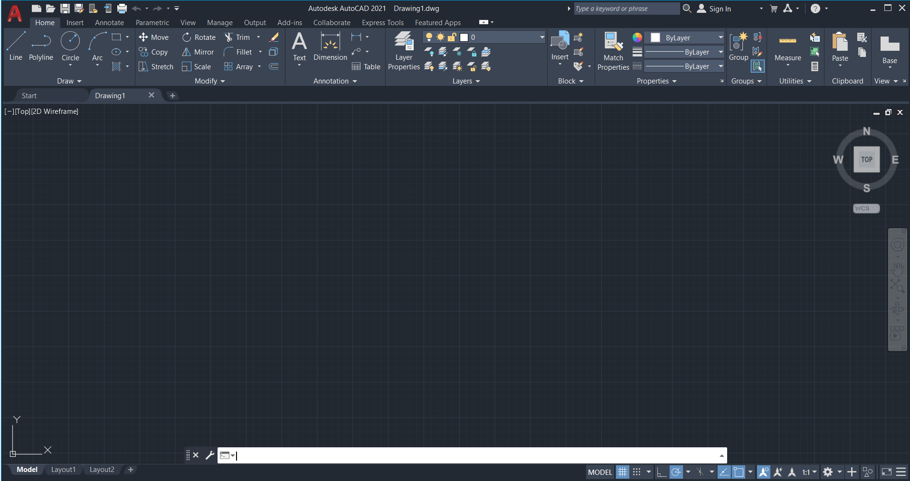
Gambar 2.3 Interface Autocad
2.5 Peralatan dan Fitur pada AutoCAD
AutoCAD memiliki berbagai tools yang digunakan untuk membuat maupun mengedit objek gambar. Berikut beberapa fitur penting yang sering digunakan dalam proses perancangan:

  - Zoom Tools
Digunakan untuk memperbesar atau memperkecil tampilan area gambar agar lebih mudah dilihat.
- View Controls
Berfungsi untuk mengatur jenis tampilan seperti ortogonal, isometrik, dan perspektif.
- Visual Styles
Dipakai untuk mengubah gaya tampilan objek, misalnya wireframe, shaded, atau realistic.
- Drafting Tools
Berisi berbagai perintah menggambar, di antaranya:
      - Line : Membuat garis lurus.
      - Polyline : Membuat gabungan beberapa garis.
      - Circle : Membuat bentuk lingkaran.
      - Rectangle : Membuat persegi atau persegi panjang.
      - Arc : Membuat garis lengkung atau busur.
      - Ellipse : Membuat bentuk elips atau oval.
    - Spline : Membuat kurva dengan bentuk halus.
    - Text : Digunakan untuk menambahkan tulisan atau keterangan pada gambar kerja.
    - Dimension : Berfungsi menampilkan ukuran maupun jarak antar objek pada gambar.
    - Hatch : Dipakai untuk mengisi suatu bidang dengan pola, tekstur, atau arsiran tertentu.
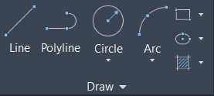
  - Layer : Digunakan untuk mengatur dan mengelompokkan objek ke dalam beberapa lapisan agar lebih rapi.
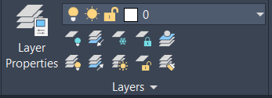
- Point : Perintah untuk membuat atau menandai titik pada area gambar.
- Plane : Digunakan untuk menambahkan bidang kerja baru pada desain atau sketsa 3D.
- Text : Berfungsi untuk membuat tulisan atau keterangan pada gambar.
2.6 Fitur Tools pada AutoCAD
AutoCAD menyediakan berbagai fitur yang digunakan untuk memodifikasi serta membentuk objek tiga dimensi (3D). Berikut beberapa tools penting beserta fungsinya:
- Extrude : Mengubah objek 2D menjadi bentuk solid 3D.
- Revolve : Membuat objek 3D dengan cara memutar profil 2D terhadap suatu sumbu.
- Sweep : Membentuk objek 3D mengikuti jalur atau lintasan tertentu.
- Loft : Menghubungkan beberapa profil sehingga menghasilkan bentuk 3D yang lebih halus.
- Subtract : Mengurangi bagian suatu objek menggunakan objek lainnya.Union : Menggabungkan dua atau lebih objek 3D menjadi satu kesatuan.
- Fillet : Membuat sudut objek menjadi lebih membulat
- Chamfer : Membentuk sisi miring pada bagian sudut objek.
- Shell : Mengubah objek solid menjadi bentuk berongga.
- Mirror 3D : Membuat salinan objek secara simetris pada ruang 3D.
- Array (Rectangular/Polar/Path) : Menggandakan objek dengan pola tertentu, seperti berjajar, melingkar, atau mengikuti jalur.
- Section Plane : Digunakan untuk memotong objek sehingga menghasilkan tampilan penampang.Measure & Inquiry : Berfungsi untuk mengukur panjang, luas, maupun volume objek dengan tingkat ketelitian tingg
BAB III
PEMBAHASAN
3.1 Latihan 1
3.2 Latihan 2
3.3 Latihan 3
3.4 Tugas Autocad Profil Rel
3.4.1 Profil Rel Lebar 92
3.4.2 Profil Rel Lebar 140
3.5 Tugas Autocad Penampang Rel
3.6 Tugas Autocad Bantalan Rel
3.7 Tugas Autocad Denah, Balok, Kolom, dan Plat
3.8 Tugas Autocad Denah Rumah
3.9 Ujian Praktikum Cad 2
3.10 Drawing

BAB IV
PENUTUP
4.1.Kesimpulan
4.2.Saran

LAMPIRAN

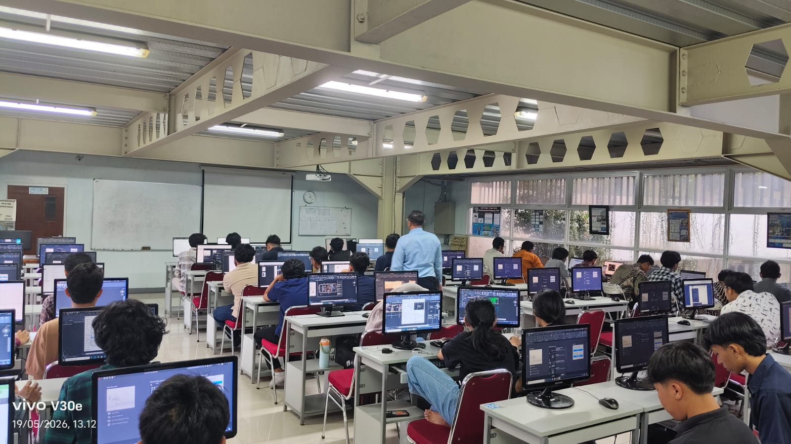
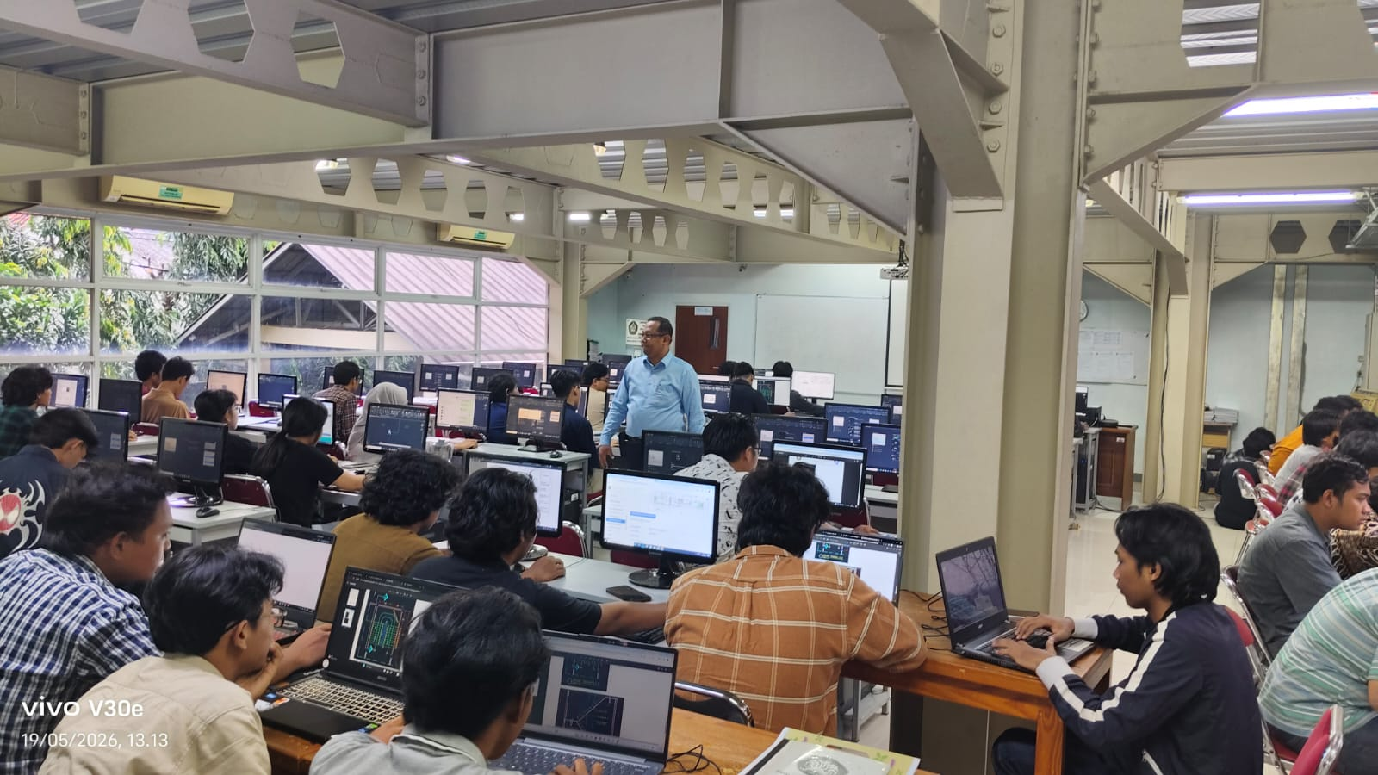

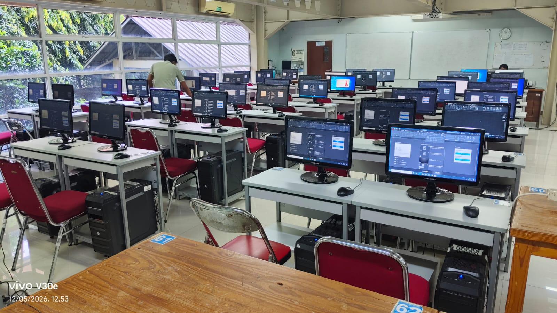
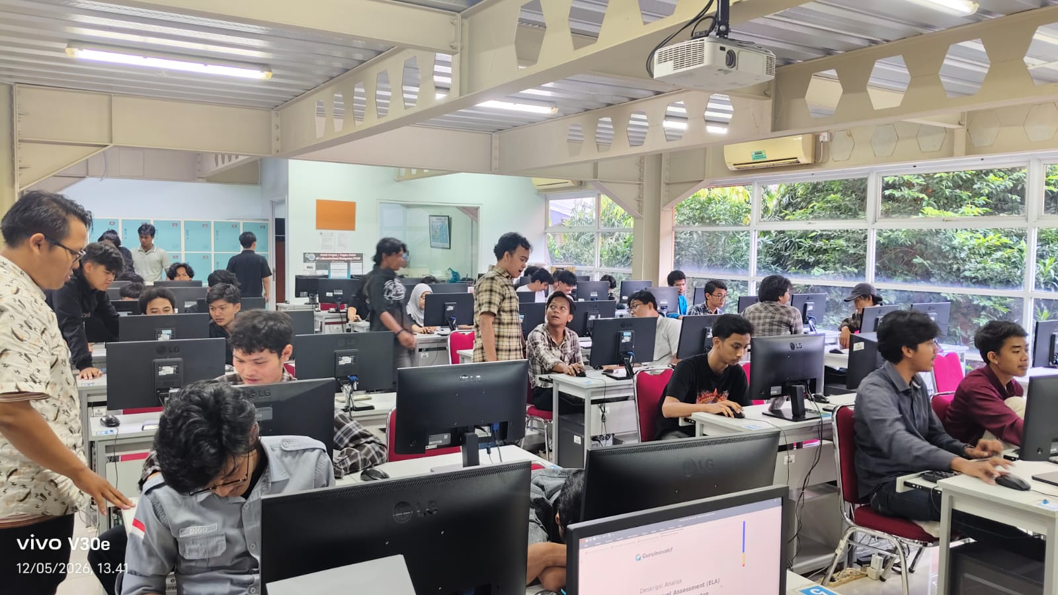

DAFTAR PUSTAKA

Autodesk. (2020). AutoCAD user guide. Autodesk Inc.
Autodesk Official Website. Diakses 27 Mei 2026.
Engineering Drawing. (2016). Engineering drawing. Tata McGraw-Hill.
Hantono, D. (2021). Menggambar teknik menggunakan AutoCAD. Andi Offset.Mulyadi. (2018). Gambar teknik dasar. Erlangga.
AutoCAD. (2019). Panduan dasar AutoCAD untuk pemula. Informatika.
Sato, T., & Sugiarto, N. (2017). Menggambar mesin menurut standar ISO. Pradnya Paramita.
Wahyudi, S. (2020). Aplikasi AutoCAD dalam dunia teknik. CV Pustaka Teknik.

